Конспект урока биологии в 5 классе по теме «Бактерии: особенности строения и жизнедеятельности»
Учитель |  | Романова Ирина Васильевна
Название урока |  | Бактерии: особенности строения и жизнедеятельности
Цель урока |  | Изучить строение и жизнедеятельность бактерий
Тип урока |  | Урок «открытия» новых знаний.
Вид урока |  | Урок с использованием компьютерных технологий; постановка и решение учебной задачи.
Методы обучения и методические приемы |  | Проблемно – поисковый, словесный, наглядный.
Формы работы |  | Групповая, индивидуальная
Оборудование |  | Изображение бактерий, пластилин, видеоролики о бактериях.
Основные термины, понятия |  | Бактерии, кокки, бациллы, вибрионы, спириллы, аэробы, анаэробы, автотрофы, гетеротрофы
Образовательные  ресурсы |  | Биология 5. Учебник с электронным приложением для общеобразовательных учреждений. Автор В.В.Пасечник -М.:Дрофа, 2015
Наглядно-демонстрационный материал |  | Презентация, рисунки форм бактерий, пазл,
Планируемые образовательные результаты
Предметные | Метапредметные |  | Личностные
- иметь представление о бактериях;  - знать их многообразие, строение и жизнедеятель  ность. | Регулятивные УУД :  - сформировать умение самостоятельно обнаруживать и формулировать учебную проблему, определять цель учебной деятельности.  Познавательные УУД:  - сформировать умения анализировать, сравнивать и обобщать факты и явления.  - выявлять причины и следствия простых явлений (работа с учебником - анализ схем и рисунков, подводящий диалог с учителем, выполнение продуктивных заданий)  Коммуникативные УУД:  -с сформировать умение организовывать учебные взаимодействия в паре.  - умение эффективно взаимодействовать при совместном выполнении работы.  - умение воспринимать устную форму информации. |  | - умение использовать полученные знания на практике;  - формирование потребности в объективной оценке своей работы
Задачи урока:
- Образовательная: изучить особенности строения, размножения бактерий; познакомится с формами тела бактерий; сравнить бактериальную клетку с растительной.
- Развивающая: продолжить формировать умения формулировать и решать проблему, работать с учебником, делать выводы.
- Воспитательная: развивать творческие и коммуникативные способности обучающихся.

Структура урока
Этапы урока | Деятельность учителя |  | Деятельность ученика |  | Формируемые УУД
1.Этап мотивации к  учебной деятельности | Приветствие. Проверка готовности к уроку. Включение в деловой ритм.  Я надеюсь у вас хорошее настроение , давайте мы с вами улыбнемся друг другу ведь улыбка приносит всем радость и хорошее настроение.  В наших руках сегодня создать такую атмосферу на уроке, при которой все будут чувствовать себя комфортно.  Активная работа на уроке поможет вам усвоить новый материал. Результат проделанной работы будет зависеть от работы каждого из вас. Поэтому вы должны работать в атмосфере сотрудничества, взаимопомощи и добра. Кто сегодня хочет узнать много нового? |  | Ученики встали, настроились на работу, проверили на столах наличие учебника, дневника, письменных принадлежностей.  Внимательно слушают учителя  Поднимают руки на поставленные вопросы учителя |  | Л:умение мотивировать себя на целеполагание познавательной деятельности.  К: формирование умения слушать и понимать речь других людей.
2. Целеполага  ние и постановка учебных задач. | Нам с вами сегодня доверили очень ответственное задание, изучить интересную тему.  Ребята посмотрите небольшой видеоролик.  О каких организмах идет здесь речь?  Значит, что мы сегодня будем изучать?  А что бы вы хотели о них узнать?  Значит, какова цель сегодняшнего нашего урока?  Цель: Изучить строение и жизнедеятельность бактерий.  Чтобы достичь своей цели необходимо разработать план действий, т.е. определить задачи.  Задачи: 1.познакомиться с особенностями внешнего строения (формами клеток);  2.выяснить особенности внутреннего строения;  3. изучить основные процессы жизнедеятельности. |  | Смотрят видеоролик. Отвечают на поставленные вопросы учителя.  О бактериях  Бактерии  Какое строение они имеют, как они живут.  Ученики дают свои варианты цели.  Ученики дают свои варианты задач. |  | П: постановка и формулирование проблемы;  самостоятельное формулирование познавательной цели.  Р: умения самостоятельно обнаруживать и формулировать учебную проблему, определять цель учебной деятельности, выдвигать версии.  К: умение с достаточной полнотой и точностью выражать свои мысли, слушать и вступать в диалог, участвовать в коллективном обсуждении проблем.  Л: осознавать неполноту знаний, проявлять интерес к новому содержанию.
3.Реализация построенного проекта | Бактерии - это самые древние организмы, они появились на нашей планете самыми первыми около 3,5 млрд. лет назад и очень долгое время существовали одни.  Распространение бактерий.  В 1 г. почвы содержится от 500 млн. до 2 млрд. бактерий; бактерии живут в горячих источниках при температуре -80 градусов; некоторые бактерии выдерживают нагревание до +306 градусов; в 1 грамме льда Антарктиды обнаружено до 100 бактерий; в 1 куб. см молока находится от 100 до 300 тысяч бактерий, в 1 м воздуха (луг, поле) – 100 бактерий (город) – 10 – 25 тыс. бактерий летом и 4,5 тыс. зимой. В чистой воде в 1мл содержится 100-200 бактерий, а загрязненная - 100-300 тысяч и более были обнаружены в нефтяных водах на глубине 1700м; на дне океана (глубже 10 км)  В среднем на 1 квадратный см человека приходится около 80 000 различных микроорганизмов.  Бактерии переносят высушивание, сильные холода, нагревание до 90°С, не теряя при этом жизнеспособности.  Впервые бактерии рассмотрел в 1676 году Левенгук, когда изобрел микроскоп.  Значит они какие?  Да очень маленькие одноклеточные. Их можно рассмотреть только в микроскоп. Давайте и мы попробуем их рассмотреть через цифровой микроскоп.  Бактерии в переводе «бактерион» означает палочка, действительно первые клетки бактерий имели форму палочки, но сейчас существуют различные формы бактериальных клеток.  Просмотр видеоролика.  Давай посмотрим на слайд и проговорим, какие формы бактериальных клеток существуют. Но что я вижу кто - то нам с вами здесь все перепутал.  Давайте мы с вами все исправим.  Итак, мы рассмотрели внешнее строение бактерий.  Оцените свою работу.  А сейчас изучим внутреннее строение.  В конверте лежит пазл, соберите его. Изучите строение клетки. Какие основные части вы видите?  А сейчас сравните эту клетку с растительной, и найдите самое главное отличие.  Молодцы, это действительно так. Значит, клетки бактерий как называются?  Оцените свою работу. |  | Внимательно слушают учителя  Очень маленькие  Работают с цифровым микроскопом  Один ученик собирает схему «Формы бактериальных клеток» у доски. Остальные заполняют рабочую карту. (Приложение 1)  Работают с листом самооценки.  Собирают пазл.  Оболочка, цитоплазма  В клетке бактерий нет ЯДРА.  Работают с листом самооценки. |  | П: умение работать с учебником.  -продолжить формирование навыков использовать, символы, схемы для структурирования информации.  К: формирование умения самостоятельно организовывать учебное взаимодействие при работе в группе (паре).  -формирование умения слушать товарища и обосновывать свое мнение.  -продолжить формирование умения выражать свои мысли и идеи.  Р: продолжить формирование умения участвовать в коллективном обсуждении проблемы, интересоваться чужим мнением, высказывать свое.  -формирование навыков в диалоге с учителем совершенствовать самостоятельно выработанные критерии оценки.  -умения работать по плану, сверять свои действия с целью и при необходимости исправлять ошибки самостоятельно.  Л: создание условий к саморазвитию и самообразованию на основе мотивации к обучению и самопознанию.  -оценивать собственный вклад в работе.
Физкульт  минутка | Руки тянем в потолок,  Будто к солнышку цветок  Мы попрыгаем немножко  И пройдемся по дорожке  А сейчас присядем дружно  Так как нам работать нужно.
 | Что нам еще необходимо изучить?  Для всех живых организмов характерно уникальное свойство, которое поддерживает жизнь на нашей планете.  Как вы думаете, какое это свойство?  У вас на столах лежит пластилин. Придайте ему форму бактериальной клетки. А сейчас поделите пополам, а потом еще и еще. Что вы видите? Значит, они размножаются? И как?  Да это так и при благоприятных условиях они делятся через каждые 20 минут. Подсчитайте, какое количество бактерий образуется из 1 клетки при делении за 1 час.  Кроме этого нам сегодня необходимо выяснить, как происходит питание и дыхание бактерий. Для этого вам необходимо поработать с текстом учебника и дополнительной литературой. Работать будете в группах. Каждая группа знакомится со своим процессом жизнедеятельности. (Приложение 3)  Оцените свою работу. | Какие процессы жизнедеятельности и как протекают у бактерий.  Размножение.  Работают с пластилином.  Их стало больше.  Путем деления.  Из одной клетки через час образуется 8 клеток.  Работают с текстом учебника и дополнительной литературой.  Затем каждая группа готовят отчет о проделанной работе.  Работают с листом самооценки. |  | П: умение оценивать правильность выполнения учебной задачи.  Л: владение основами самоконтроля, самооценки.  Р: формирование умения определять критерии изучения химического состава клетки.  К: умения самостоятельно организовывать свою учебную деятельность.
4.Этап включения в систему знаний | Итак, ребята, сегодня мы с вами изучили какую тему на уроке.  Скажите, мы решили свои цели и задачи, которые поставили на уроке.  А что мы выяснили? | Бактерии: строение и жизнедеятельность  Да.  Какие формы бактериальных клеток существует, как они устроены, а также как происходит дыхание, питание и размножение. |  | П: выделение и формулирование познавательной цели, рефлексия способов и условий действия.  - анализ и синтез объектов.  Р: оценка-осознание уровня и качества усвоения.  К: участие в коллективном обсуждении проблем, умение с достаточной полнотой и точностью выражать свои мысли  Л: жизненное самоопределение, ценносто-смысловая ориентация
5.Рефлексия. | Сегодня мы с вами познакомились с организмами, которые на пьедестале почета природы заслуженно занимают первое место, так как им можно вручить медали.  Посмотрите, у кого на столах в конвертах имеются медали? И за что?  Ребята давайте посмотрим, какой проект мы с вами создали, изучая данную тему.  Огромное вам спасибо за сегодняшний урок мне было очень приятно с вами работать. Вы также получаете проект с собой, он вам пригодится для изучения следующих тем раздела. (Приложение 4) | Медаль за древность (появились 3,5 млрд. лет назад)  Медаль за простое строение (в клетке нет ядра)  Медаль за плодовитость (размножаются быстро через 20 мин)  Медаль за мелкие размеры (одноклеточные, микроскопические). |  | Р: уметь оценивать выполненные действия.  - адекватное понимание причин успеха / неуспеха в учебной деятельности.  Л: участие в диалоге, умение слушать и понимать других.  - создание положительной мотивации учения  П: искать и выделять информацию, анализировать, устанавливать причинно-следственные связи.  К: умение с достаточной полнотой и точностью выражать свои мысли
6. Домашнее задание | Изучить пар 11  творческое задание на выбор:  -составить синквейн;  -выполните модель бактериальной клетки; | Записывают домашнее задание в дневниках

Приложение 1.
Рабочая карта урока.

Тема урока: Бактерии: строение и жизнедеятельность.
Цель:
- Изучить особенности внешнего строения бактерий (формы клеток);
- Рассмотреть особенности внутреннего строения клетки бактерий;
- Познакомиться с жизнедеятельностью бактерий.
1. Составить схему:

Формы бактерий
шаровидные
палочковидные
в виде спирали
в виде запятой

2. Строение бактериальной клетки.

3. Жизнедеятельность бактерий.

Приложение 2.

Лист самооценки _________________________

№  п\п | Критерии оценивания | Оценка
№  п\п | Критерии оценивания | Всё получилось  «5» | Не совсем всё получилось  «4» | Не получилось  «3»
1 | Формы клеток
2 | Строение клетки
3 | Размножение бактерий

Приложение 3.
ПИТАНИЕ.
Для получения энергии бактерии используют различные органические и неорганические соединения и солнечный свет. Большинство бактерий ГЕТЕРОТРОФЫ, т.е питаются готовыми органическими веществами. Среди гетеротроф есть САПРОФИТЫ, которые питаются гниющими остатками организмов, а также ПАРАЗИТЫ – питающиеся органическими веществами живых организмов и вызывающие различные заболевания.
Встречаются среди гетеротроф бактерии – СИМБИОНТЫ, которые живут в организмах растений и животных, принося им определенную пользу.
Среди бактерий также встречаются и АВТОТРОФЫ, которые сами готовят пищу, но их немного. Часть из них способна к ХЕМОСИНТЕЗУ – образованию органических веществ за счет окисления неорганических веществ. Некоторые прокариоты образуют органические молекулы из неорганических в процессе ФОТОСИНТЕЗА за счет энергии солнечного света.
ДЫХАНИЕ.

Бактерии, как и все живые организмы дышат.
По отношению к кислороду бактерии делятся на АЭРОБОВ, существующих только в кислородной среде. Они используют данный кислород для получения энергии при окислении органических веществ и АНАЭРОБОВ, существующих в бескислородной среде. Они используют для получения энергии разные виды брожения.
Кроме того, известны группы бактерий, живущих как в кислородной, так и в бескислородной среде.

Приложение 4.
Проект урока: «Бактерии».

1.Формы бактериальных клеток | 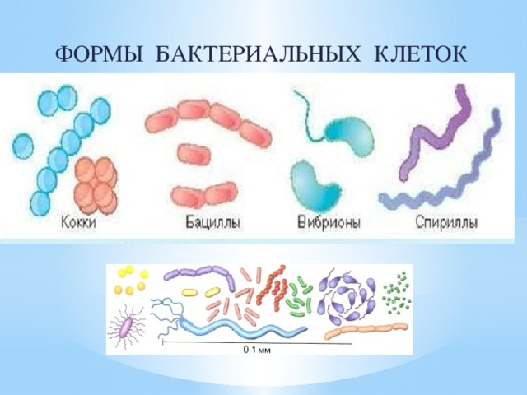
2.Внутреннее строение бактериальной клетки | 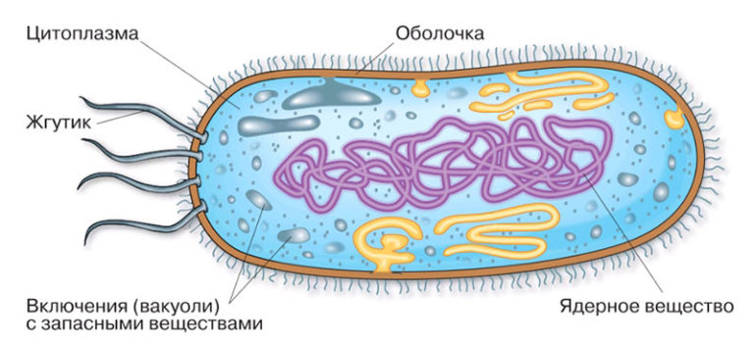
3.Жизнедеятельность бактерий | Размножение (деление клетки).  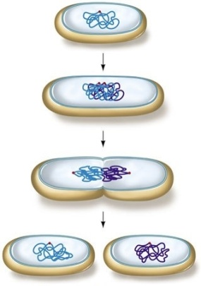  Дыхание Питание  анаэробы аэробы  автотрофное гетеротрофное  - фотосинтез - сапрофиты  - хемосинтез - паразиты  - симбионты

